**Alunos:** Éric Martins da Silva e Guilherme Rolin Frazon

**Data:** 08/10/25

**CONFIGURAÇÃO DE SERVIDOR PROXY**

Primeiro, precisamos definir uma LAN e uma WAN, para nosso cliente e servidor de internet. Na separação das redes ficamos com a **LAN: 200.10.0.16** e **WAN: 192.168.0.8**

1. **CONFIGURAÇÃO DO WINDOWS - CLIENTE**

No Windows, iremos realizar a configuração no navegador Firefox e devemos seguir os seguintes passos:

1º: Entrar nas configurações do Firefox

2º: Entrar nas configurações de Proxy

3º: Alterar Proxy HTTP para 200.10.0.17

4º: Alterar a Porta para 3128

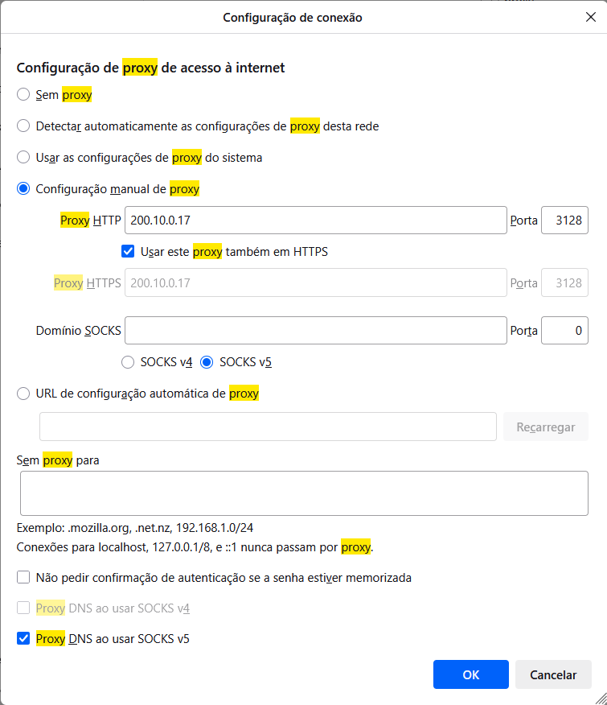

Após isso, devemos entrar nas configurações do Windows e seguir os seguintes passos:

1º: Entrar nas configurações de redes

2º: Editar as Atribuições de IP

3º: Configurar no IPV4 o:

* Endereço IP 200.10.0.18
* Mascara 255.255.255.248
* Gateaway: 200.10.0.17

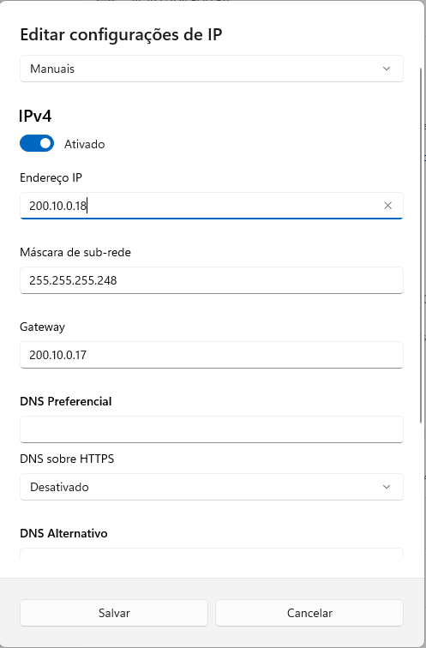

1. CONFIGURAÇÃO DO LINUX – SERVIDOR BLAZER TELECUM

No Linux, precisamos entrar no terminar e seguir as seguintes linhas de comandos:

* sudo apt update
* sudo ip addr add 200.10.0.17/29 dev enp0s31f6:0
* sudo ip link set enp0s31f6:0 up
* sudo ip addr add 192.168.0.9/30 dev enp0s31f6:0
* sudo ip link set enp0s31f6 up
* ip addr show enp0s31f6:0
* sudo apt install apache2 -y
* sudo nano /var/www/html/index.html
* sudo systemctl restart apache2
* sudo apt install squid -y
* sudo nano /etc/squid/squid.conf
* sudo systemctl restart squid
* systemctl status squid.service
* sudo systemctl enable ssh
* sudo systemctl start ssh
* sudo adduser ericfrazzon (senha kehoga92)
* sudo usermod -aG sudo ericfrazzon
* ssh [ericfrazzon@200.10.0.17](mailto:ericfrazzon@200.10.0.17)
* sudo systemctl status apache2
* sudo systemctl status squid.service
* curl -x 200.10.0.17:3128 <http://bet365.bet.br>
* sudo nano /etc/squid/squid.conf
* sudo systemctl restart squid
* pwd/home/ericfrazzon
* cd /etc/squid
* /etc/squid$ ls -la
* /etc/squid$ cat squid.conf

# Porta do proxy

http_port 3128

visible_hostname Proxy.SQUID

# Bloquear site de apostas

acl site_bloqueado url_regex -i "/etc/squid/bloqueado.txt"

# Regras de acesso

http_access deny site_bloqueado

deny_info http://200.10.0.17 site_bloqueado

* Está bloqueando HTTP
* sudo apt update
* sudo ip addr add 200.10.0.17/29 dev enp0s31f6:0
* sudo ip link set enp0s31f6:0 up
* sudo ip addr add 192.168.0.9/30 dev enp0s31f6:0
* sudo ip link set enp0s31f6:0 up
* sudo apt install apache2 -y
* sudo nano /var/www/html/index.html

<!DOCTYPE html>

<html lang="pt-BR">

<head>

<meta charset="UTF-8">

<title>Site Bloqueado</title>

<style>

body { font-family: Arial; text-align: center; margin-top: 10%; background-color: #f4f4f4; }

h1 { color: red; }

</style>

</head>

<body>

<h1>🚫 ACESSO BLOQUEADO 🚫</h1>

<h2>Grupo: BLAZER TELECUM</h2>

<p>O site solicitado foi bloqueado pelo proxy do grupo.</p>

</body>

</html>

EOF

* sudo systemctl restart apache2
* sudo systemctl status apache2
* sudo apt install squid -y
* sudo vi bloqueado.txt

.bet365.bet.br

.lasmi.ufn.edu.br

.terra.com.br

* cat /etc/squid/squid.conf

# Porta do proxy

http_port 3128

visible_hostname ProxyEric_Guilherme

# Bloquear site de apostas

acl site_bloqueado url_regex -i "/etc/squid/bloqueado.txt"

# Regras de acesso

http_access deny site_bloqueado

deny_info http://200.10.0.17/ site_bloqueado

* sudo systemctl restart squid
* sudo systemctl status squid.service
* sudo apt install openssh-server -y
* sudo systemctl enable ssh
* sudo systemctl start ssh
* sudo adduser ericfrazzon
* sudo usermod -aG sudo ericfrazzon
* ssh ericfrazzon@200.10.0.17

yes

criação de usuário é necessário para conseguir configurar o site da empresa no servidor do laboratorio

1. CONFIGURAÇÃO SERVIDOR LABORATORIO – SILVIO TELECOM

Comandos:

* sudo su
* apt install net-tools
* ifconfig
* ifconfig enp0s31f6:0 192.168.0.9 netmask 255.255.255.252 up
* ifconfig
* cat /proc/sys/net/ipv4/ip_forward
* echo 1 > /proc/sys/net/ipv4/ip_forward
* cat /proc/sys/net/ipv4/ip_forward
* sudo iptables -t nat -A POSTROUTING -o enp0s31f6 -j MASQUERADE
* route -n

verifique se o IP do Linux está conforme a seguinte imagem:

